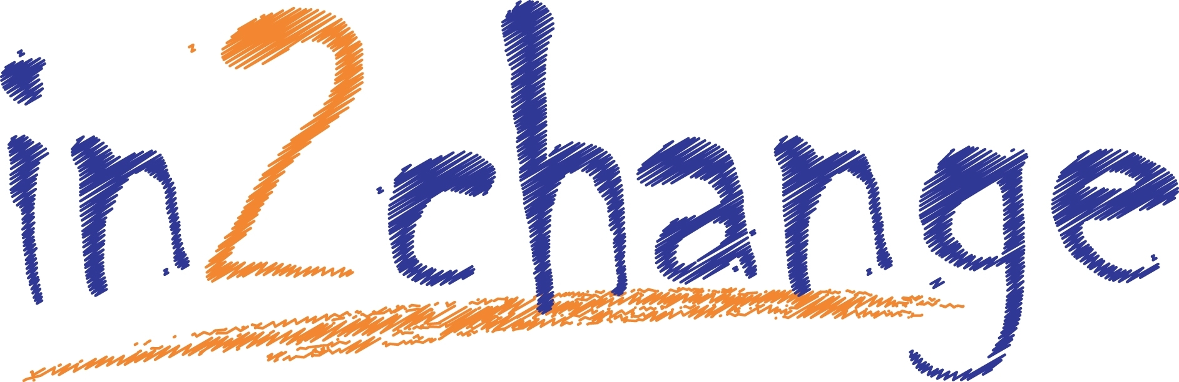



Canllawiau i Atgyfeirwyr
I'n cynorthwyo ni i ddarparu'r gwasanaeth a’r gefnogaeth orau bosib i bobl ifanc, sicrhewch eich bod yn dilyn y rhestr wirio a bod yr holl wybodaeth yn gyflawn.

Rhestr Wirio
- Mae’r person ifanc yn ymwybodol ac yn cydsynio i’r atgyfeiriad
- Mae’r person ifanc yn byw yn Wrecsam neu'n cael addysg yn y sir
- Mae’r person ifanc rhwng 11 a 25 oed
(os nad yw cysylltwch â in2change i gael cyngor yn ymwneud â’r gwasanaeth priodol i atgyfeirio ar ei gyfer)
- Ffurflen atgyfeirio wedi ei chwblhau gyda chymaint o wybodaeth â phosibl
- Ffurflen DUST wedi ei chwblhau gyda’r person ifanc a'r sgôr wedi ei gyfrif
- Asesiad Risg wedi ei gwblhau ac wedi ei gynnwys gyda'r atgyfeiriad

Gallwch anfon yr atgyfeiriad wedi ei nodi gyda ‘Preifat a Chyfrinachol’ drwy:
  - E-bost: in2change@wrexham.gov.uk
(Sicrhewch ei fod wedi ei amddiffyn gan gyfrinair)

- Ar gyfer unrhyw ymholiadau, cysylltwch â’r tîm in2change ar eu ffonau symudol gwaith gan ein bod yn gweithio gartref ar hyn o bryd.

In2change 01978 295629
Ruby Armstrong-Twigg – Gweithiwr Camddefnyddio Sylweddau Pobl Ifanc 07557 930700
Adam Harvey - Gweithiwr Camddefnyddio Sylweddau Pobl Ifanc 07876 657295

I gael rhagor o wybodaeth ynglŷn â sut mae Cyngor Bwrdeistref Sirol Wrecsam yn trin data personol, darllenwch ein Hysbysiadau Preifatrwydd ar ein gwefan: www.wrexham.gov.uk

Guidance for Referrers
To assist us in providing the best possible service and support to young people, please ensure you follow the checklist and all information is complete.

Checklist
- The young person is aware and consents to the referral
- The Young person lives in or attends education in Wrexham
- The young person is aged between 11 and 25
(if not, contact in2change for advice regarding the appropriate service to refer to)
- Referral form completed with as much information as possible
- DUST form completed with Young person and the score calculated
- Risk Assessment is completed and included with referral

You can send the referral marked ‘Private and Confidential’ via:
  - E mail: in2change@wrexham.gov.uk
(Please ensure it is password protected)

- For any queries, please contact the in2change team on their work mobiles as we are currently working from home.

In2change 01978 295629
Ruby Armstrong Twigg - Young Persons Substance Misuse Worker 07557 930700
Adam Harvey - Young Persons Substance Misuse Worker 07876 657295

Am wybodaeth ynglyn a sut mae Cyngor Bwrdeistref Sirol Wrexham yn defnyddio data personol, gweler yr rhybydd Preifarwydd ar ein safle gwefan: www.wrecsam.gov.uk
For information as to how Wrexham County Borough Council handles personal data, please see our Privacy Notices on our website: www.wrexham.gov.uk

